“粽叶飘香 端午传情”

志愿服务活动方案
为弘扬民族传统节日文化，进一步拉近了社区与群众之间的距离，使大家真切地感受到了党的温暖和关爱。海棠社区组织志愿者开展“粽叶飘香 端午传情”的活动。为保证活动顺利进行特制定本活动方案。
一、活动目的
为弘扬民族传统节日文化，进一步拉近了党与群众之间的距离，使大家真切地感受到了党的温暖和关爱。
二、活动主题
粽叶飘香 端午传情
三、活动时间与地点
时间：2021年6月10日上午9:00-11:30
地点：海棠社区
四、活动参加人员
海棠社区志愿者
- 活动内容
- 包粽子
- 送粽子
六、人员分工
活动策划：蒋娇
方案制作：严凤
材料准备：宋春辉、李建红、许亮
现场布置：刘平良、曹阳、李全军、谭银波、方甘霖
拍照：鲁斌
七、经费预算
1、粽 叶：23包×2元/包=46元
2、糯 米：45斤× 5元/斤=225 元
2.5、包装绳:11根×1元/根=11元
4、横幅：80元
合计：362元

海棠社区志愿服务站
2021年6月8日

“粽叶飘香 端午传情”
志愿服务活动志愿者招募通知

各位社区居民：
海棠社区为为弘扬民族传统节日文化，进一步拉近了社区与群众之间的距离，使大家真切地感受到了党的温暖和关爱。海棠社区组织志愿者开展“粽叶飘香 端午传情”的活动。现向社区招募志愿者若干名，欢迎大家积极报名。
活动时间：2021年6月10日上午9:00-11:30
活动地点：海棠社区俱乐部大厅
报名时间：2021年6月8日至6月9日下午5:00
报名电话：8686500
联系人：蒋娇
特此通知！

海棠社区志愿服务站
2021年6月8日

海棠社区“粽叶飘香 端午传情”
志愿服务活动志愿者名单
序号 | 姓 名 | 性 别 | 类 别 | 服务时长
1 | 李阿敏 | 女 | 社区志愿者 | 2.5个小时
2 | 李建红 | 女 | 社区志愿者 | 2.5个小时
3 | 曹 阳 | 男 | 社区志愿者 | 2.5个小时
4 | 许菊英 | 女 | 社区志愿者 | 2.5个小时
5 | 严 凤 | 女 | 社区志愿者 | 2.5个小时
6 | 刘平良 | 男 | 社区志愿者 | 2.5个小时
7 | 李全军 | 男 | 社区志愿者 | 2.5个小时
8 | 许 亮 | 女 | 社区志愿者 | 2.5个小时
9 | 方甘霖 | 男 | 社区志愿者 | 2.5个小时
10 | 谭银波 | 男 | 社区志愿者 | 2.5个小时
11 | 蒋 娇 | 女 | 社区志愿者 | 2.5个小时
12 | 鲁 斌 | 男 | 社区志愿者 | 2.5个小时
13 | 刘 英 | 女 | 社区志愿者 | 2.5个小时
14 | 宋春辉 | 女 | 社区志愿者 | 2.5个小时
15 | 刘贵连 | 女 | 社区志愿者 | 2.5个小时
16 | 陈旺 | 女 | 社区志愿者 | 2.5个小时

海棠社区志愿服务活动情况登记表

活动时间 | 2021.2.4  9:00-12:00 | 活动地点 | 海棠社区俱乐部大厅
活动主题 | 粽叶飘香 端午传情
参加活动 人 员 | 社区志愿者16人
活动  情况  小结 | 2021年6月10日上午9:00至11:30，海棠社区组织16名志愿者在社区开展“粽叶飘香 端午传情”的活动。  志愿者们边包粽子边叙家常，讲以前的故事。老人们讲到兴致高昂处，还高兴地唱了两句，现场一片欢乐祥和。活动结束后，老人们拿着自己亲手包的粽子，笑得合不拢嘴，纷纷表示：“找到了以前过节的那种气氛！”。随后社区志愿者们将煮好的粽子上门送给社区老党员以及家庭困难的高龄独居老人，并祝他们身体健康，端午安康。此次慰问活动，将党的温暖和关爱传递给了居民群众，进一步拉近了与群众之间的距离，使大家真切地感受到了党的温暖和关爱。

活动图片 | 文字说明
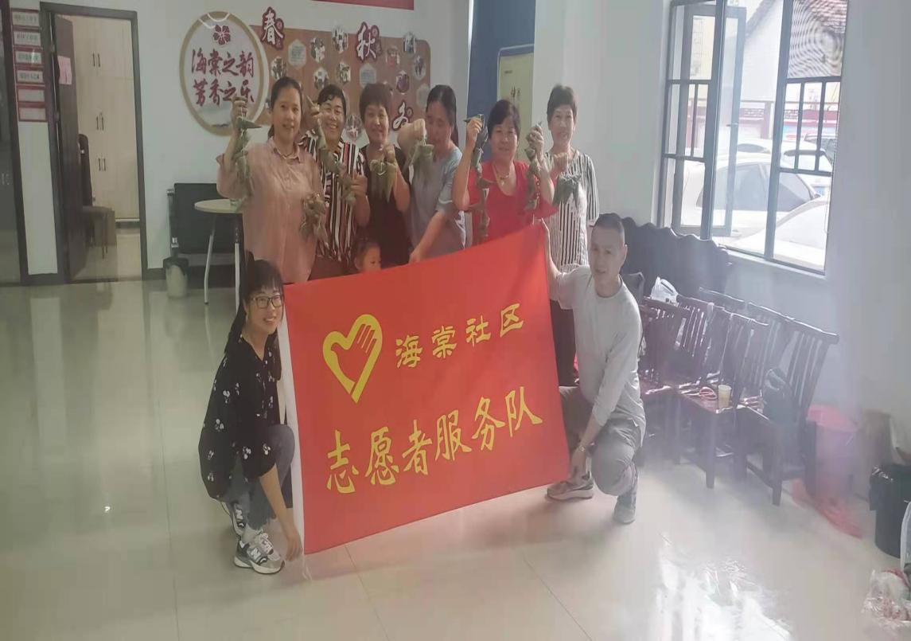 | 图为：参加活动的部分志愿者
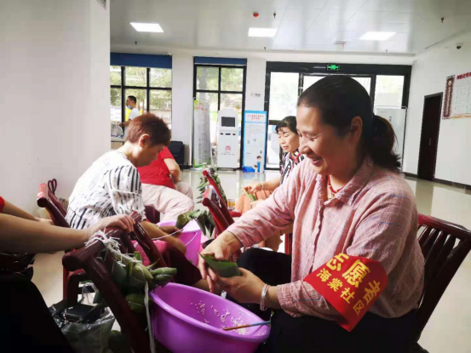 | 图为：志愿者包粽子
活动图片 | 文字说明
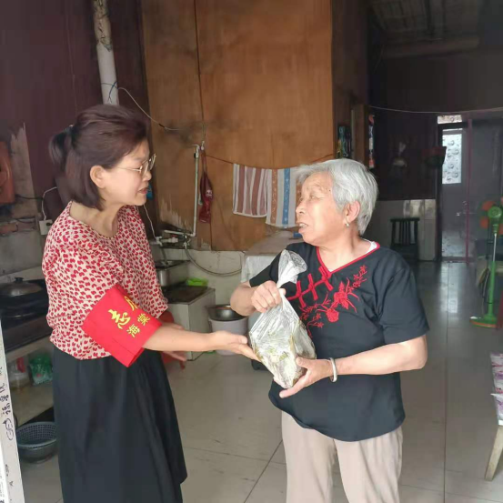 | 图为：志愿者送粽子给孤寡老人
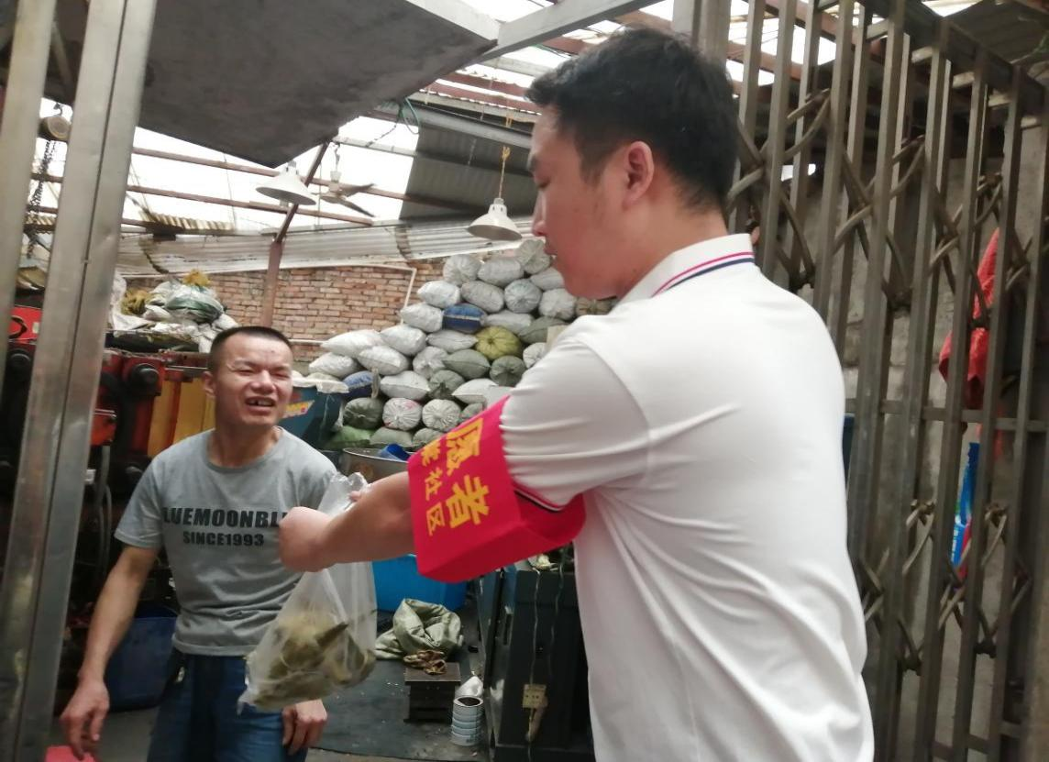 | 图为：志愿者送粽子给聋哑人

